******UNIVERSIDAD DE EL SALVADOR**

Facultad Multidisciplinaria De Occidente

Departamento de Ingeniería y Arquitectura

Ingeniería en Desarrollo de Software

Asignatura:

**DISEÑO DE APLICACIONES WEB**

Ciclo V / Tercer año

Tema:

Entrega Examen parcial 1

Sistema de Seguimiento de Egresados

Coordinador de Cátedra:

Ing. Luis Armando Ibarra Bonilla

Tutor GT01:

Ing. Luis Armando Ibarra Bonilla

Alumnos:

Ricardo Alfonso Flores Contreras FC16004

Victor Raul Galdámez Mazariego GM22106

Luis Eduardo Molina Cáceres MC23015

Moises Jonathan Martinez Saravia MS23056

Oscar Armando Santos Bonilla SB14009

Fecha:

04/04/2025

Prototipo de pantalla principal de Login del usuario egresado

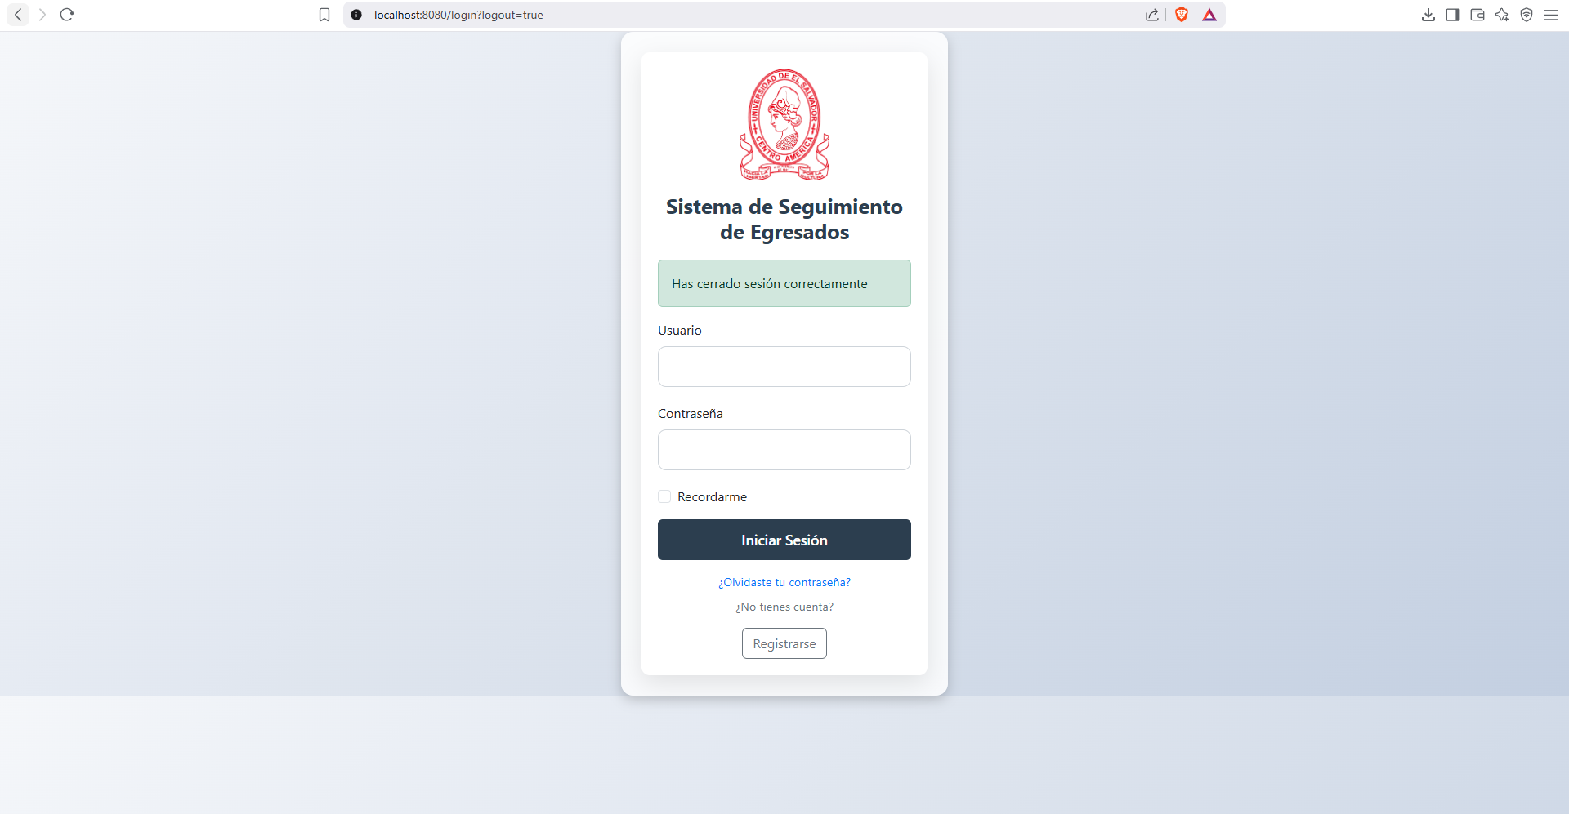

Prototipo de pantalla en caso de que el usuario no tenga cuenta, tenga la opción de registrarse, por lo cual hace clic en el botón de **Registrarse** que se encuentra en el login

Dicho formulario podrá tener la opción de agregar una fotografía de perfil del usuario y agregar más información del usuario a registrarse

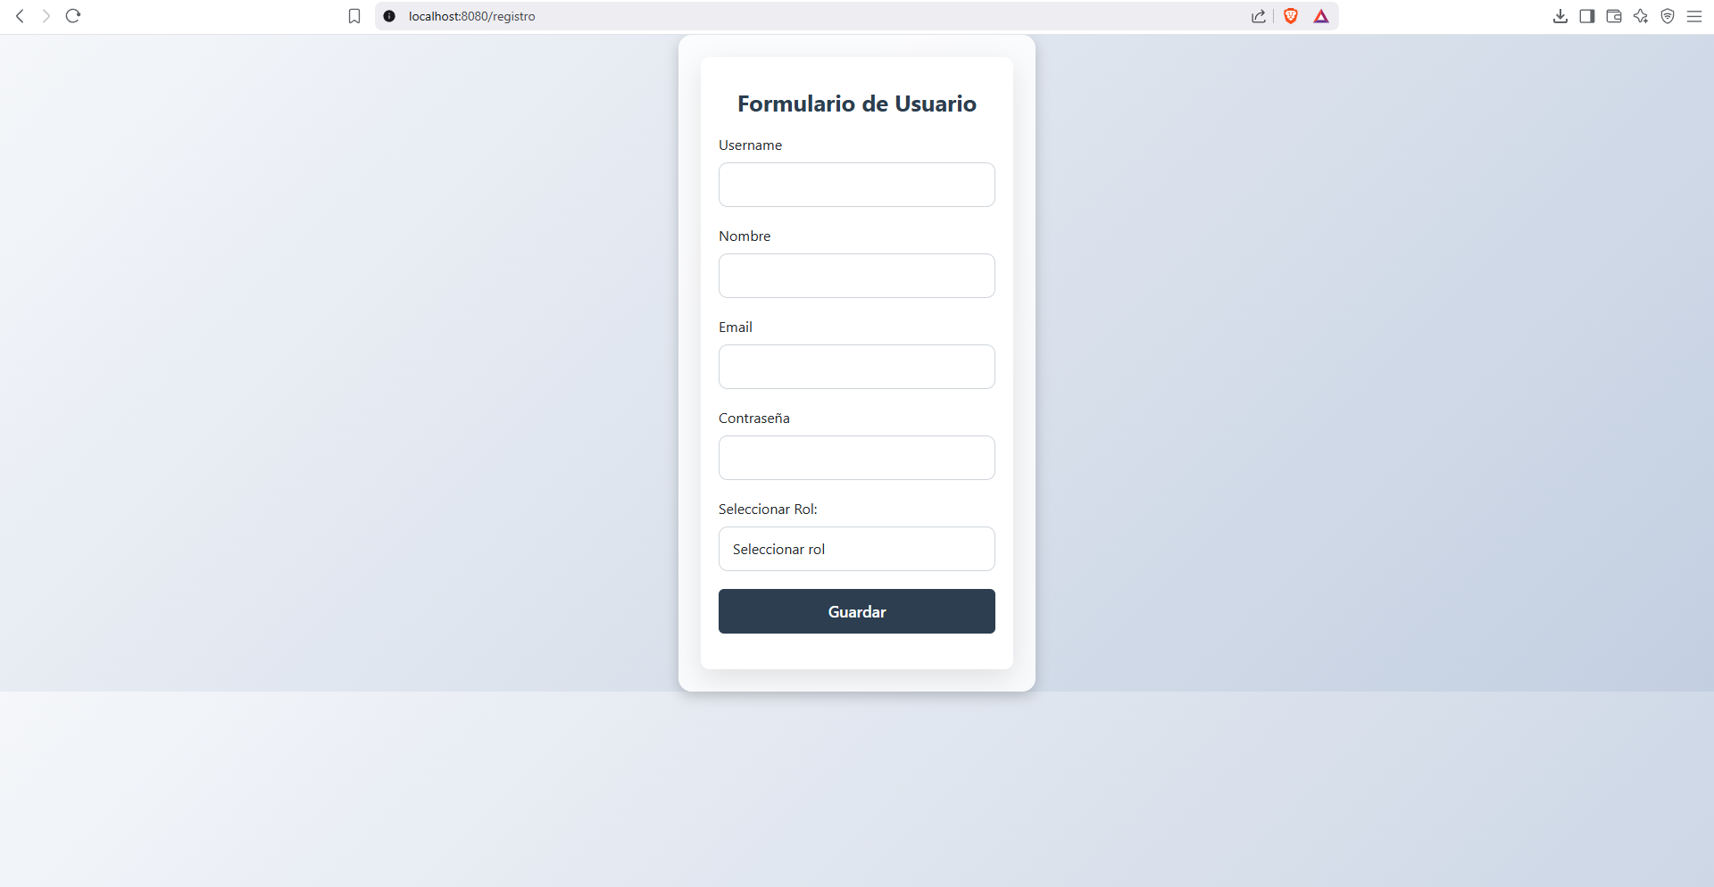

Pantalla principal del usuario, en este prototipo se muestran datos del usuario y un enlace para aplicar a las ofertas de trabajo disponibles.

A lo largo del desarrollo de este proyecto, esta pantalla tendrá algunas mejoras como:

* Mejor visualización de la pantalla principal
* Opción de editar información del usuario

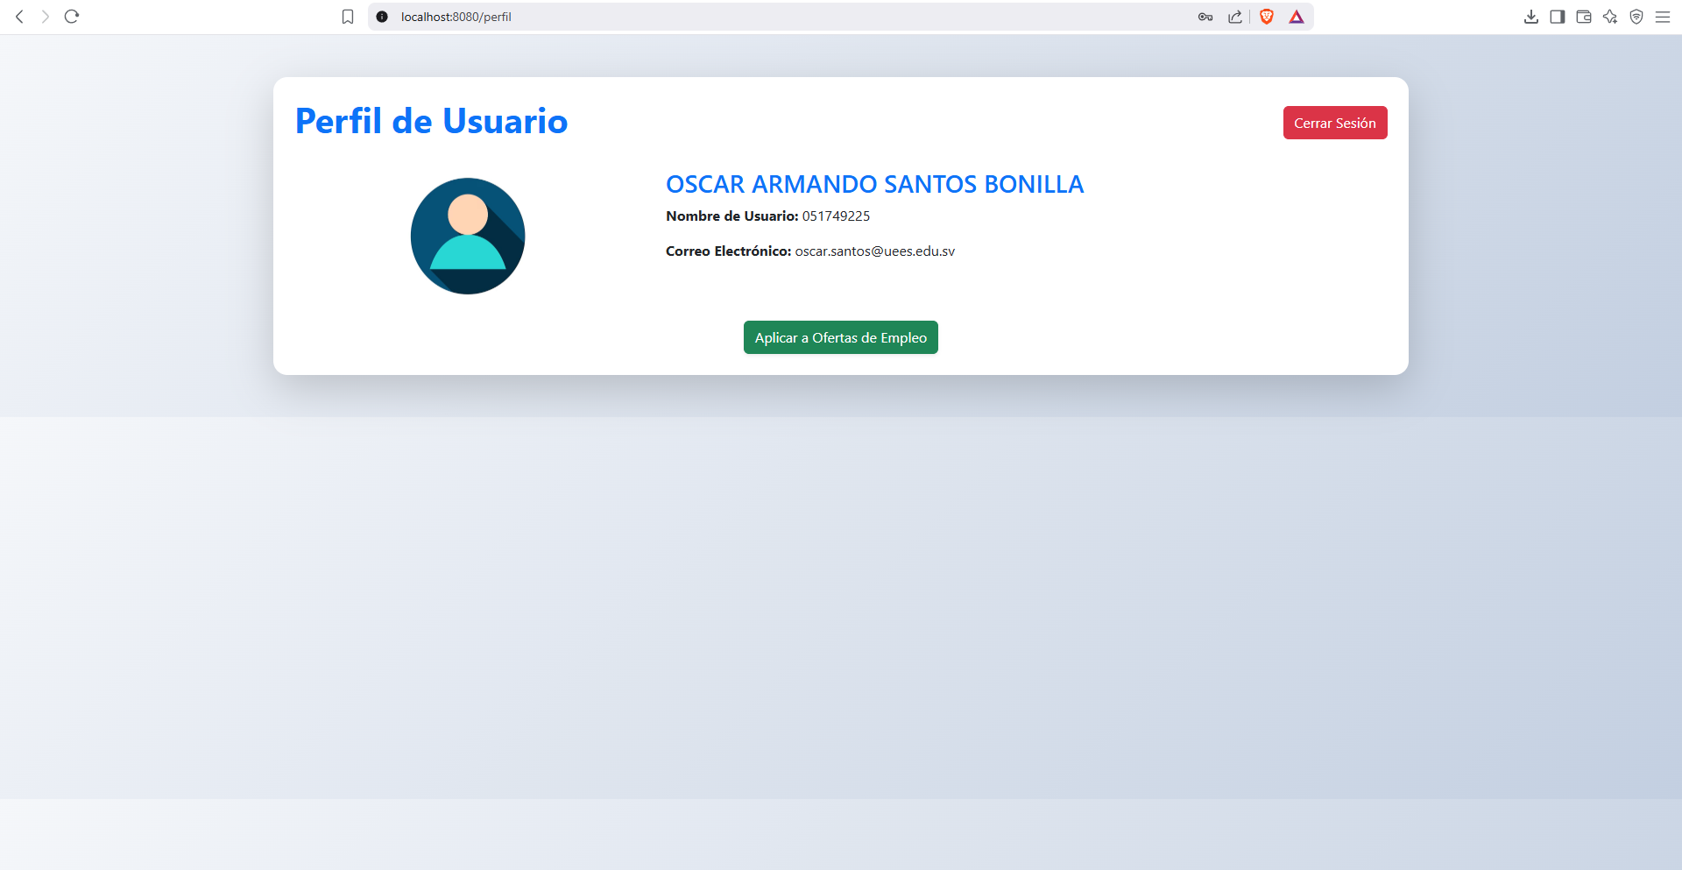

Prototipo de pantalla principal donde se muestran las ofertas de empleo que puede aplicar el egresado

En esta pantalla también tendrá algunas mejoras como:

* Eliminar la opción de agregar/editar/eliminar desde el perfil de usuario
* Mas información de la empresa y de la oferta de trabajo
* Imagen de la empresa
* Mejoras en la visualización

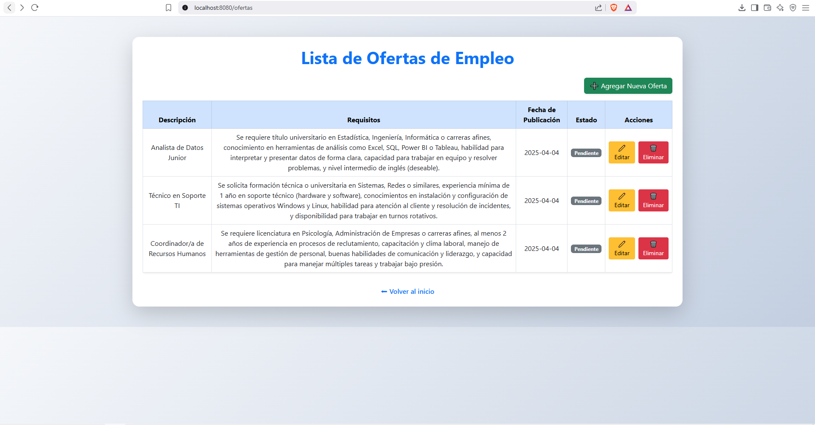

Prototipo de pantalla para registro de ofertas de empleo

Mejoras que se aplicarán en esta pantalla a lo largo del desarrollo del proyecto:

* Agregar fotografía de la empresa
* Agregar campo de nombre y descripción de la empresa
* Mejoras en la visualización del formulario

